[学术诚信的考验：泰山学院高伟的研究为何被撤回？](https://mp.weixin.qq.com/s?__biz=Mzk2NDM2NTQxOQ==&mid=2247486991&idx=1&sn=e2714860f5092a6a940b7d51ebe39a79)

原创学术需风清[学术风清](javascript:void(0);)2025-04-16 12:43:25福建



点击箭头处“蓝色字”，关注我们哦！！

近年来，学术界对诚信问题的关注日益增加。2024年7月12日，华中科技大学的研究小组，由Zheng Wang和Lin Wang领导，在Science Advances杂志上发表了一篇题为“Orally administrated liquid metal agents for inflammationtargeted alleviation of inflammatory bowel diseases”的论文。

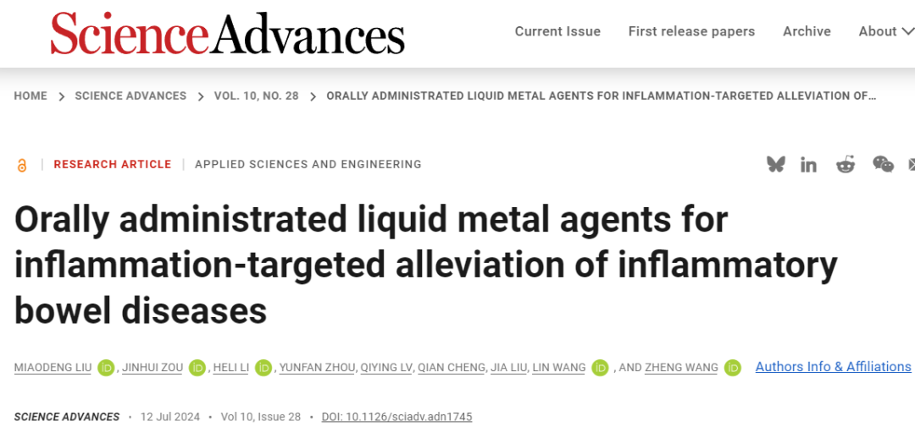

然而，这项研究因一组图片的重复使用而引发了广泛关注。

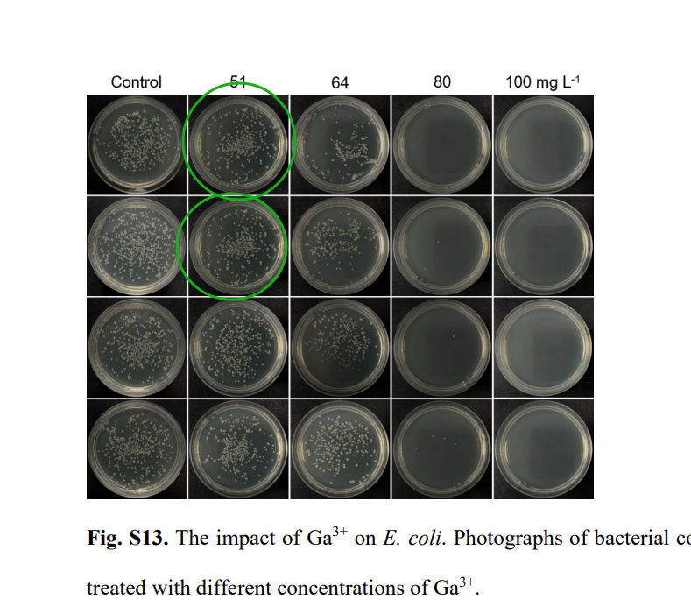

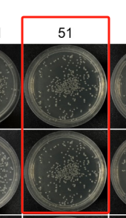

声明      若认为本内容侵犯您的权益请及时联系我们









**欢迎积极投稿营造良好科研氛围**



